Pico G2 4K
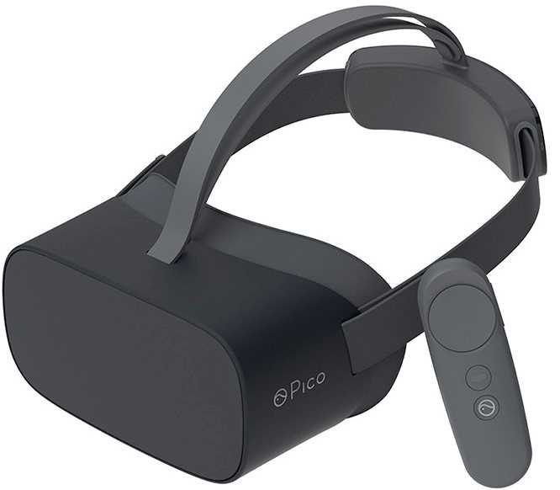

Guide de l'utilisateur
- Guide de l'utilisateur PicoG2-4K(PDF)

Outils du développeur
- SDKs
  - Unity :
    - PicoXR Platform SDK v1.2.5B81(ZIP)
    - PicoVR UnitySDK v2.8.12B583(ZIP)
  - Unreal Engine
    - PicoSDK UnrealEngine Android v1.2.7(ZIP)
- Documentation en ligne
  - Documentation PicoXR (UnityXR)
  - Documentation PicoVR (UnitySDK)

